Anfahrt zur Sporthalle/Unterkunft
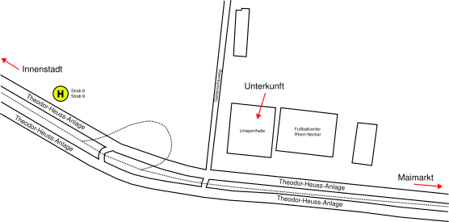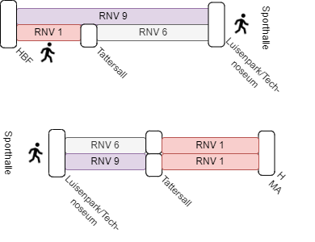
Maps: 49.47818043495223, 8.499412871146617

ÖPNV
Vom Mannheim Hbf aus mit der Strab 6 Richtung Neuostheim/SAP Arena, oder der Strab 9 Richtung Neuostheim zur Haltestelle „Luisenpark/Technoseum“ fahren und dann zu Fuß der Theodor-Heuss-Anlage weiter bis zur Sporthalle folgen.

Auto
Der A6 bis zum Kreuz Viernheim fahren und die Abfahrt auf die B38 nehmen. Diese dann bis zur Kolpingstraße folgen und auf Selbige einbiegen. Dem Straßenverlauf dann bis zur Sporthalle folgen. Die Kolpingstraße geht erst in die „oberer Luisenpark“ Straße und dann in die „Theodor-Heuss-Anlage“ Straße über. Die Sporthalle liegt auf der Ecke Theodor-Heuss-Anlage/Gartenschauweg

Boot

Aus Richtung Heidelberg kommend:
Ihr fahrt Stromabwärts bis zum Abzweig Neckarkanal, danach den Kanal weiter Stromabwärts bis zur Schleuse Freudenheim fahren. Nach erfolgter Schleusung bis zur Neckarmündung weiterfahren und den Neckar 200m Stromaufwärts bis zum Anlieger Fernmeldeturm (Steuerbord) folgen. Dort angekommen das Boot verlassen und zu Fuß durch den Luisenpark in südwestlicher Richtung bis zur Haltestelle Luisenpark/Technoseum. Der Straße „Theodor-Heuss-Anlage“ bis zur Sporthalle weiter folgen und ihr seid schon da.

Aus Richtung Frankfurt kommend:
Fahrt den Rhein Stromaufwärts bis zur Neckarmündung und folgt diesem weiter stromaufwärts bis zum Anlieger Fernmeldeturm (Steuerbord). Dort angekommen das Boot verlassen und zu Fuß durch den Luisenpark in südwestlicher Richtung bis zur Haltestelle Luisenpark/Technoseum. Der Straße „Theodor-Heuss-Anlage“ bis zur Sporthalle weiter folgen und ihr seid schon da.

Aus Richtung Karsruhe kommend:
Den Rhein Stromabwärts bis zur Neckarmündung und folgt diesem weiter stromaufwärts bis zum Anlieger Fernmeldeturm (Steuerbord). Dort angekommen das Boot verlassen und zu Fuß durch den Luisenpark in südwestlicher Richtung bis zur Haltestelle Luisenpark/Technoseum. Der Straße „Theodor-Heuss-Anlage“ bis zur Sporthalle weiter folgen und ihr seid schon da.

Flugzeug/Hubschrauber
Linienflüge sind derzeit aus der Richtung Sylt nach Mannheim möglich. Für Privatflüge hat der Flugplatz eine 1066m Landebahn (09/27). In Mannheim angekommen, das Terminal verlassen und die Seckenheimer Landstraße bis zur Theodor-Heuss-Anlage folgen (etwa 1,5 km).

Anfahrt zur Hochschule

